三用恒温/电热恒温水箱
使用说明书

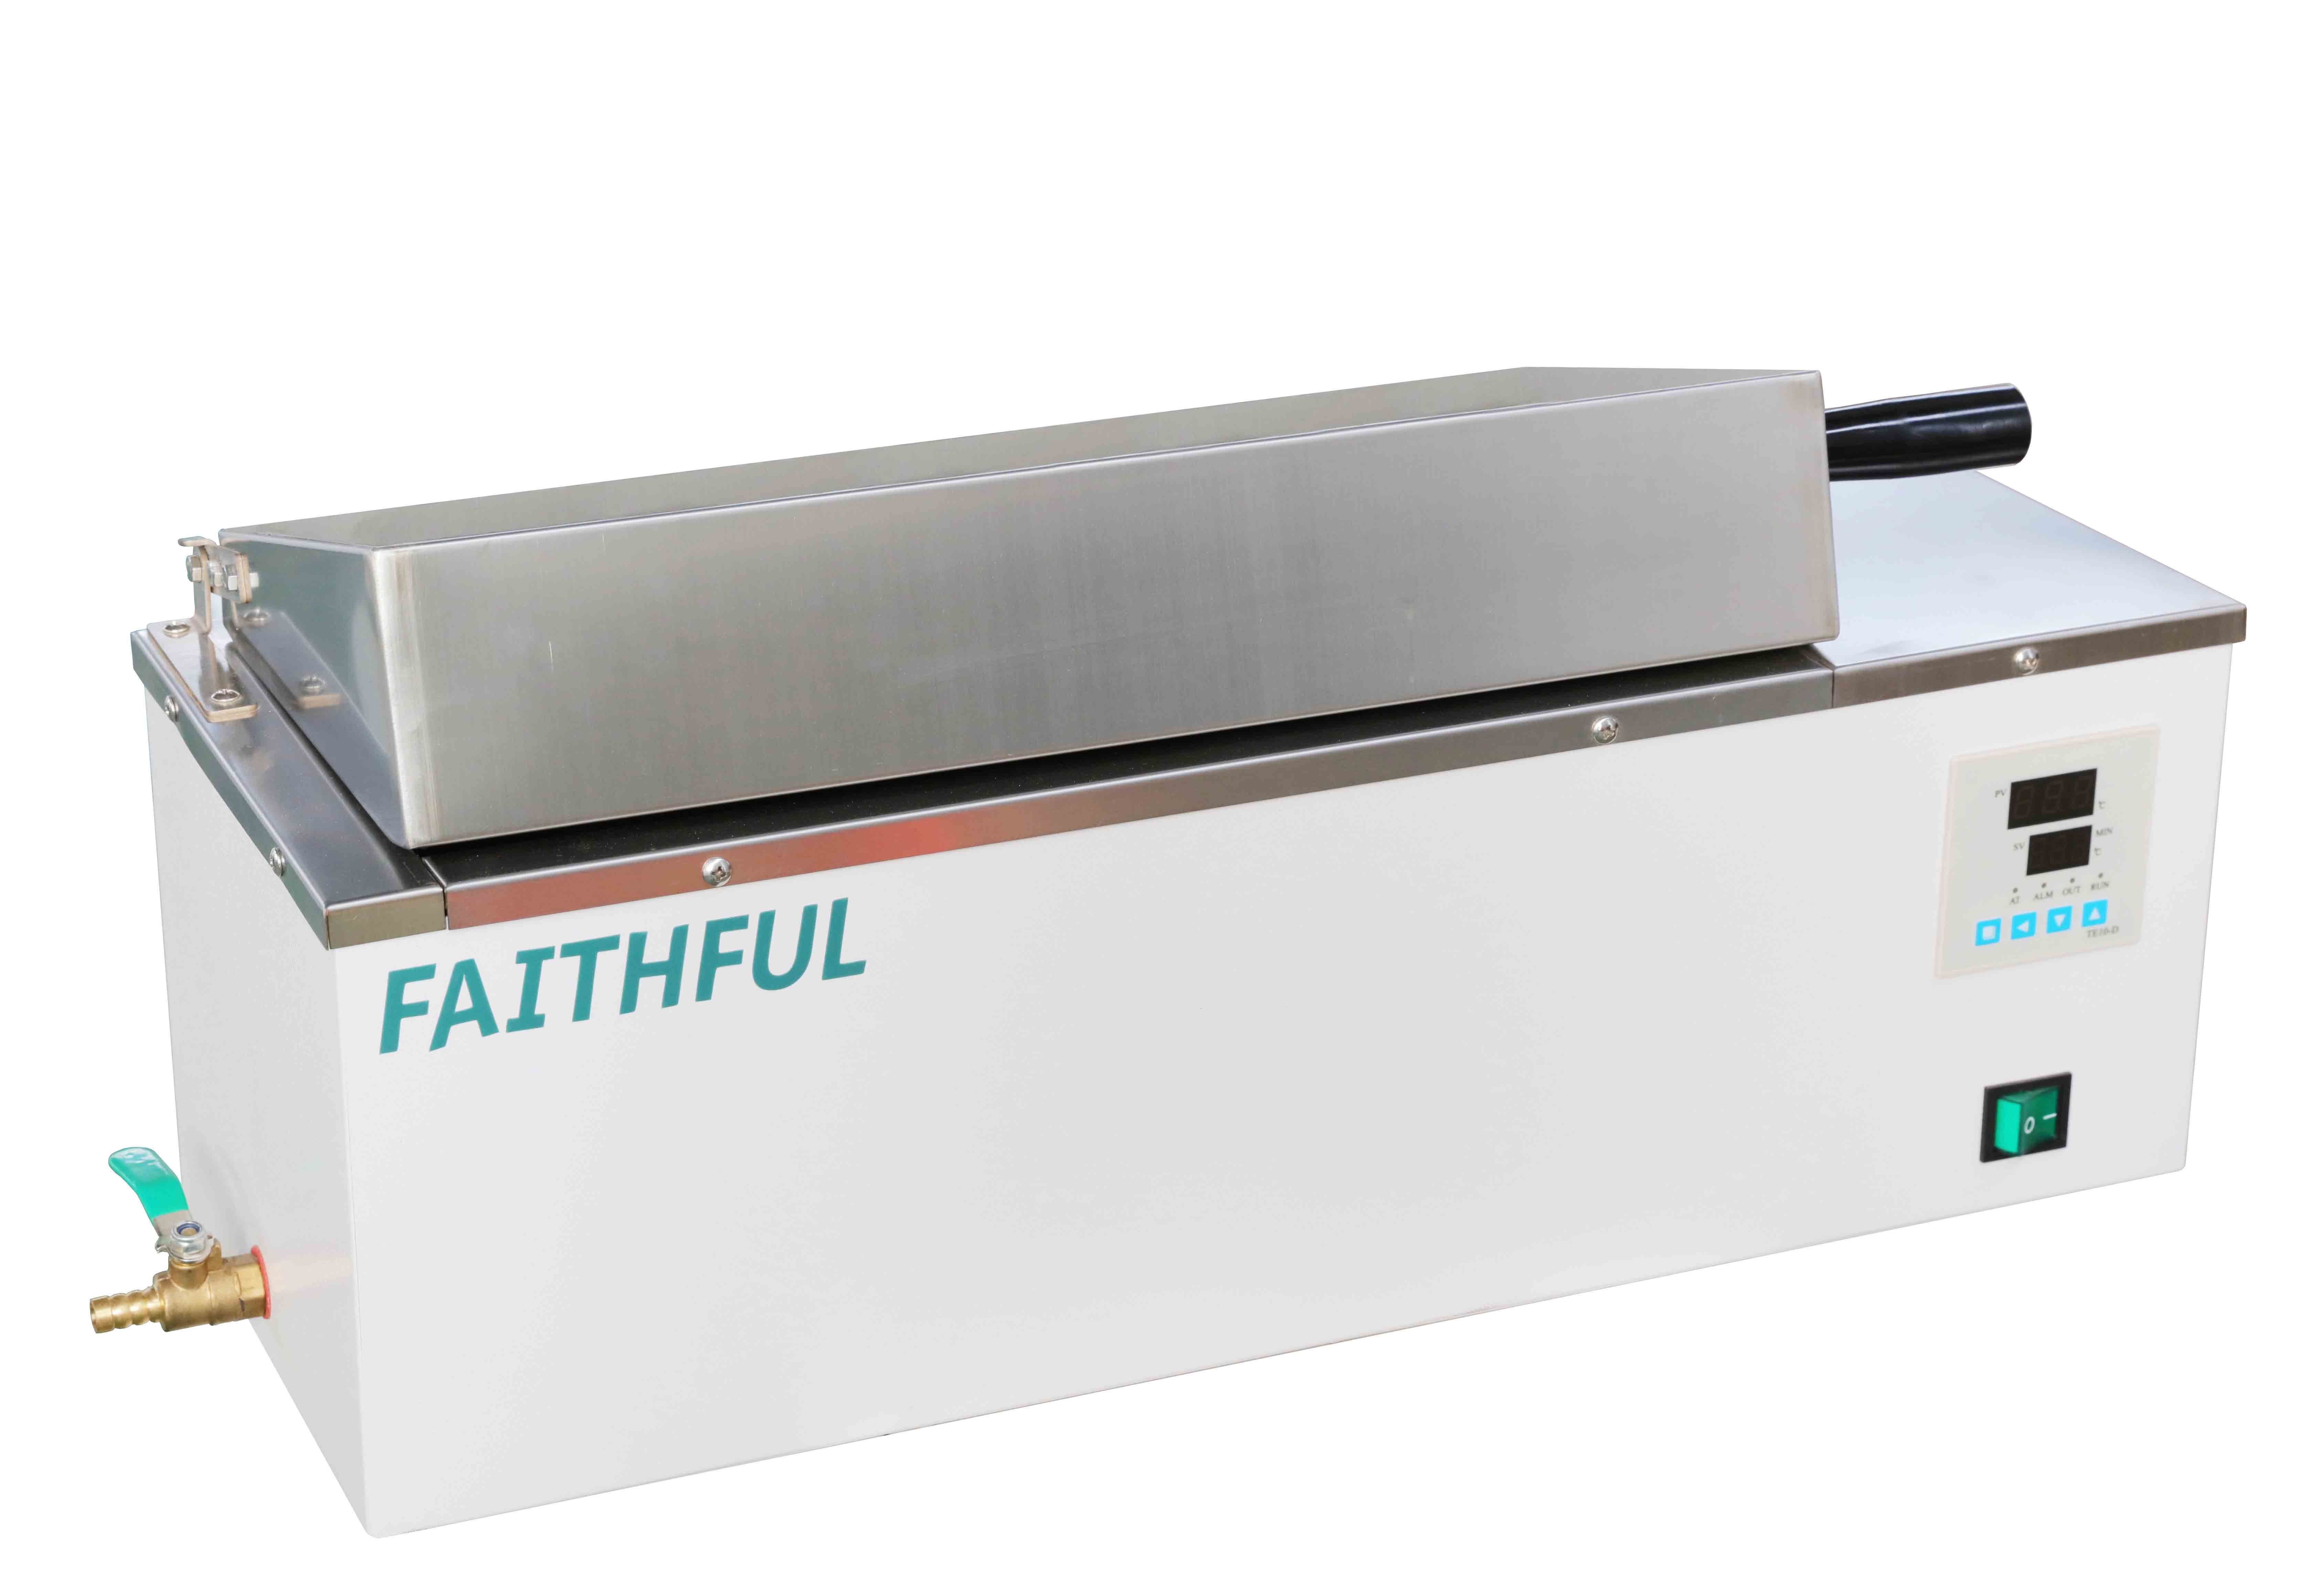

感谢您选择使用我公司产品，您的信赖是对我们的支持，我们将竭诚为您服务。

特别提醒您
本说明书详细介绍了产品功能、使用方法、注意事项等，为了您更好地了解、方便、安全的使用本产品，我们建议您在使用前务必仔细阅读本说明书。

目 录

1. 使用之前安全警示......................................................................................1
2. 产品主要特点 .............................................................................................1
3. 技术参数......................................................................................................3
4. 仪表操作及显示说明..................................................................................4
5. 一般故障及排除方法..................................................................................6
6. 产品质量保修单..........................................................................................7

1、使用之前安全警示

必须禁止项
以下事项可能造成人员严重伤害或死亡事故
- 不得在本设备中存放挥发性、易燃、易爆物品，否则可能引起爆炸或火灾。

- 不得将本设备安放在淋雨、潮湿或可能溅淋水的地方，否则可能导致漏电、短路或触电等事故。

- 非专业技术人员不得拆卸、修理或改装设备，否则可能因操作不当而引起火灾或人员触电事故。


必须遵守项
以下事项有可能引起人员受伤和造成设备损坏及相关财产损失损失

- 本设备应安装于坚实的地面上。如果地面不够坚实或者安装地点不合适，则可能会因设备翻倒而造成人员受伤。

- 请使用本设备铭牌上标明的专用电源，电源插座必须接有地线。本设备必须可靠接地，以防意外漏电而导致触电或火灾。

- 对本设备进行任何修理或维护之前，务必断开电源，以防触电或人员受伤。

- 进行设备维修或维护时一定要戴着手套，以防碰到边缘或尖角造成人员伤害。

- 如果发现设备运行有异常，则立即拔下电源插头，停止设备运转。在不正常状态下运行有可能引起触电或火灾。

2、产品主要特点

1、外壳以优质钢板成型加工，表面采用静电喷涂工艺、坚固耐用.
2、内胆与上盖采用优质不锈钢板制作，抗蚀性强。
3、采用U型加热管在水中直接加热，升温迅速，热量损失小。
4、单排数显或智能式控温仪，操作简便，使用效果好。

3、技术参数

型号 |  | HHW21.420AII | SHHW21.420AII | HHW21.600AII | SHHW21.600AII
性能 | 使用温度范围 | RT+5～65℃ | RT+5～100℃ | RT+5～65℃ | RT+5～100℃
性能 | 温度分辨率 | 0.1℃
性能 | 温度波动度 | ±0.5℃
性能 | 温度分布精度 | ±1.0℃
构成 | 内装 | 优质发纹不锈钢板
构成 | 外装 | 冷轧钢板，表面静电喷涂
构成 | 上盖 | 优质法纹不锈钢板
构成 | 水浴盖圈 | 无 | 有 | 无 | 有
构成 | 试管架 | 无 | 有 | 无 | 有
控制器 | 加热器 | 不锈钢加热管
控制器 | 额定功率 | 0.5kW | 1kW | 0.75kW | 2kW
控制器 | 温度控制方式 | PID
控制器 | 温度设定方式 | 轻触按键设定
控制器 | 温度表示方式 | 测定温度显示：3位数码上排显示 设定温度显示：3位数码下排显示
控制器 | 定时器 | 0～9999分钟（带定时等待功能）
控制器 | 运行功能 | 定值运行、定时运行、自动停止
控制器 | 程序模式 | 无
控制器 | 附加功能 | 偏差修正、菜单按键锁定、停电补偿、停电记忆
控制器 | 传感器 | NTC
安全装置 |  | 超温报警
规格 | 水槽尺寸（宽*深*高mm） | 420*180*140 |  | 600*300*200
规格 | 外形尺寸（宽*深*高mm） | 570*230*270 |  | 750*350*360
规格 | 外包装尺寸（宽*深*高mm） | 720*320*380 |  | 900*440*440
规格 | 内容积 | 11L |  | 36L
规格 | 电源 （50/60Hz）额定电流 | AC220V/2.3A | AC220V/4.5A | AC220V/6.8A | AC220V/9.1A
规格 | 净重/毛重kg | 8/9.5 | 8.5/10 | 17/19 | 18/20
可增加配置 |  | 可定做不同尺寸的水槽，带缺水断电功能

4、仪表操作及使用说明
注意内部参数出厂前已经调整好，除温度修正调整参数外其他参数不可修改
由于底部有加热元件禁止将样品直接放在工作室底部

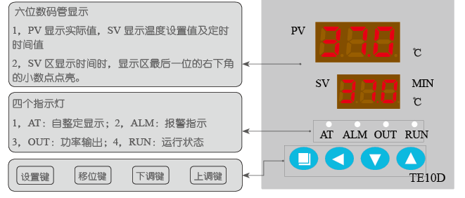

1选定设定温度或者时间参数
正常工作状态下，按设置键进入温度设定状态，上排显示SP-，下排显示为XX.X，闪烁，100度时显示100。
当打开计时功能时，再按设置键进入时间设定状态，上排显示为ST-，下排显示XXX.，小数点在第三位。

2调节选定的参数
刚进入设置状态时，最低位闪烁，表示可上调或者下调此位数值，按移位键，选择不同的数位，循环选择。
按上调键增加对应的参数，按下调键减少对应的参数，点动精确加减参数值，长按快速修改参数值,上调数值到9后，再加时变为0，同时进位加1。

3设置完成
调好设定值后，按设置键后保存设定好的数值，并退回到设置前的状态。
不进行任何操作，30秒后，自动退出设定状态，不保存设定值。
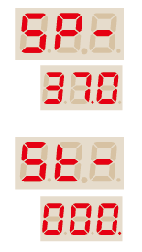

内部参数调整
1内部参数调整进入
正常工作状态下，长按设置键5秒进入特定参数输入状态，下排显示为Lc，表示密码输入，上排显示输入值。
按上调键，设置密码为3，再按设置键，进入内部参数设置。
密码68恢复默认，密码18查看版本号，密码错，回到正常工作状态。
2内部参数调整
报警限值调节：进入内部参数后，下排显示AL，代表报警超限值，范围0.1~20.0，默认10.0℃。当温度超过设定值+超限值后，进入报警状态，ALM闪烁。
周期设置：再按设置键保存报警值后，进入周期设置，显示TI。范围5~60，默认值5，继电器输出时，周期必须大于30。
比例带1设置：再按设置键，进入比例带1设置，下排显示-P1。范围0~99.9，默认40.0。温度过冲严重，减小P值；温度上升慢，或者达不到设定温度时，上调P值。
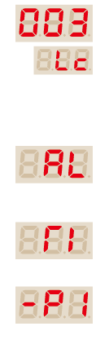

2内部参数调整
积分时间1设置：再按设置键，进入积分时间设置，下排显示-I1。范围0~99.9，默认10.0。当温度过冲严重，加大I值。
微分时间1设置：再按设置键，进入微分时间设置，下排显示-d1。范围0~99.9，默认50.0。当温度上升缓慢，减小d值。
抗超调系数1：再按设置键，进入抗超调系数设置，下排显示rP1。范围0.1~9.9，默认1.5，自整定生成，一般不需要调节。
接下来设置第2组PID参数。当设置温度小于65度时使用第1组参数，大于等于65度时，使用第2组PID参数
温度修正：再按设置键，进入温度修正设置，下排显示Pb。范围-5.0~5.0，默认0。
温度上限设置：再按设置键，进入温度上限设置，下排显示rH。范围30.0~100。
定时设置：再按设置键，进入定时功能设置，显示ET。范围0~2。
0：表示无定时功能，上电温控输出
1：表示有定时功能，开启温控即开始计时
2：表示有定时功能，到达设定温度开始计时
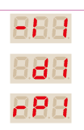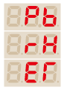

3内部参数调整完成
再按设置键后，循环设置这些参数，当长按设置键5秒后，保存好设定的参数退出。如30秒无操作，不保存参数，退回到运行状态。
内部参数调整快捷操作
长按组合键5秒可快速设置相应的参数，再按设置键保存后即退出。
1，设置键+上调键：比例带1系数
2，上调键+下调键：温度修正值
3，设置键+移位键：定时功能

5、一般故障及排除方法

故障现象 | 故障推断 | 故障处理方法
PV闪烁显示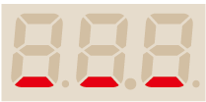 | 测量温度低于0℃，或者传感器未接好 | 检查温度探头，是否接好或者损坏
PV闪烁显示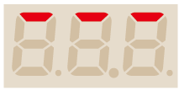 | 测量温度高于99.9℃，或者传感器短路 | 检查温度探头，是否短路或者损坏
温度过冲较大或者升温慢 | P值大，D值小导致过冲，相反则导致升温慢。 | 重设P、D值，调整探头位置，也可考虑重新自整定
窗口显示E1或者E2 | E1为运行过程中，温度探头故障，E2为超温 | 检调整探头，确保探头正常工作。修改P、I、D参数值，确保不超温
显示温度误差大 | 温度探头进水，或者探头脱出 | 检查探头
显示正常，但不加热 | 加热管坏或者仪表损坏 | 检测加热管及测量仪表是否有输出
加热灯不亮 | 设置值低于室温 | 查看设置值
显示暗，且抖动 | 供电电压低 | 检查外部供电，190V即可正常工作

6、产品质量保修单

感谢您选择本公司的产品，自购买仪器之日起保修期内本公司将提供免费维修服务。
在产品保修期内，凡按照产品使用说明书安装使用于正常环境、条件之下，因本身质量问题而导致故障，可依据本保单享受免费维修服务，本保修卡请用户妥善保存，以作保修凭证。
属于下列情况之一者，不在免费维修服务范围之内:
1、产品安装不符合产品要求、标准和相关规范造成的损坏;
2、产品安装环境中相关配件不符合产品要求、标准和相关规范造成的损坏;
3、因不按说明书操作方法使用出现的损坏现象；
4、用户对产品使用不当或擅自拆机等原因造成的损坏；
5、自然灾害造成的损坏；
6、由于安装地点变动，搬迁运输、保管不当而造成损坏；
7、超过保修期。

产品信息
产品名称 |  | 规格型号
购买日期 |  | 产品编号

客户信息
单位名称
单位地址
联系人 |  | 电话

